**Министерство здравоохранения Республики Беларусь**

**УЗ «Могилевский областной центр гигиены, эпидемиологии и общественного здоровья»**

НОШЕНИЕ МАСКИ СНИЖАЕТ

РИСК ЗАРАЖЕНИЯ





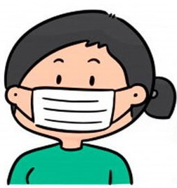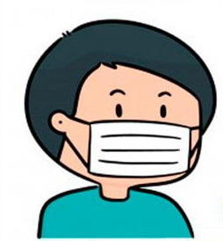

**Тираж 400 экз. г. Могилев 2020г.**

НОСИТЕЛЬ COVID - 19

В МАСКЕ

5%

**РИСК ЗАРАЖЕНИЯ**

**70%**

99%

1,5%

**РИСК ЗАРАЖЕНИЯ**

НОСИТЕЛЬ COVID - 19

В МАСКЕ

НОСИТЕЛЬ COVID - 19

БЕЗ МАСКИ

**РИСК ЗАРАЖЕНИЯ**

**РИСК ЗАРАЖЕНИЯ**

НОСИТЕЛЬ COVID - 19

БЕЗ МАСКИ